

ТЕХНИЧЕСКИЙ ПАСПОРТ ИЗДЕЛИЯ

**Муфта противопожарная**

**ТП-840**

**ТП-870**



**Производитель ООО ТПК «Татполимер»**

Российская Федерация, Республика Татарстан, 422982, г. Чистополь, ул. Мира, д. 44 «В», тел./факс (84342) 5-84-13, 5-84-25

**www.tatpolimer.ru**

2022

1. **Назначение изделия**

Противопожарные муфты предназначены для предотвращения распространения с нижнего этажа, в случае пожара: высокой температуры, открытого пламени, дыма, а также отравляющих веществ, образующихся вследствие горения различных материалов, с обеспечением огнестойкости от 60 до 150 минут.

1. **Технические характеристики**

|  |  |  |
| --- | --- | --- |
|  | ТП-840 | ТП-870 |
| Присоединительные размеры | DN110 | DN160 |
| Предел огнестойкости | EI 150 | EI 150 |

Основные размеры приведены на рис. 1 и 2.

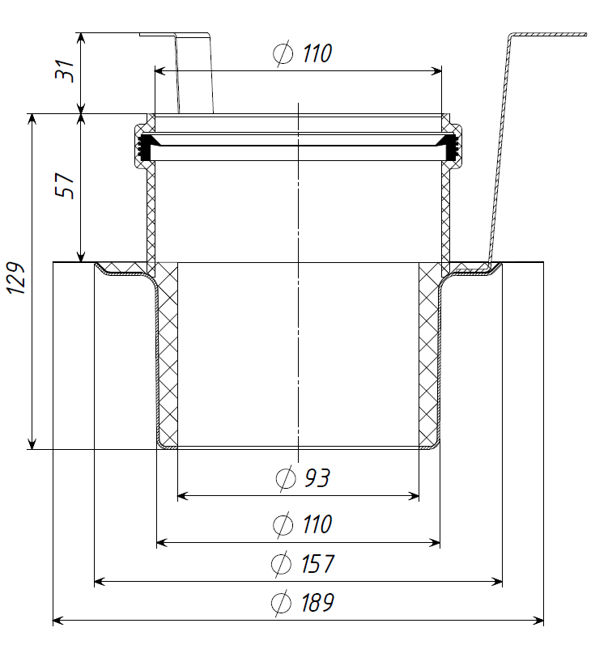

Рис. 1 – Размеры ТП-840

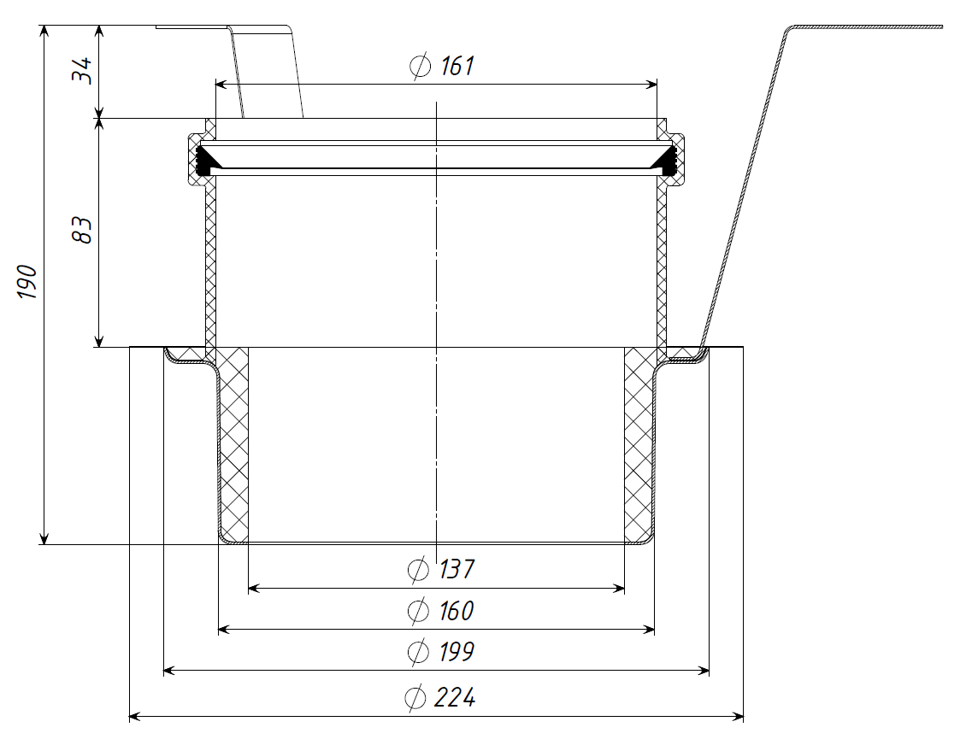

Рис. 2 – Размеры ТП-870

1. **Состав изделия и комплектность**

Противопожарная муфта состоит из металлического корпуса с огнезащитной терморасширяющейся массой и раструбным соединением из ПП, тремя поддерживающими скобами (крепежными уголками).

В комплект поставки входит:

1. Противопожарная муфта;
2. Монтажная заглушка;
3. Паспорт изделия.

Внешний вид товара и его конструкция может отличаться от представленного на рисунках. Предприятие-изготовитель оставляет за собой право на внесение изменений в конструкцию, дизайн и комплектацию товара, не ухудшающих его качество.

1. **Принцип работы**

Внутри металлического корпуса противопожарной муфты находится специальный огнезащитный термостойкий состав, который в случае пожара, при увеличении температуры выше 150 оС, увеличивается в объеме и полностью перекрывает внутреннее пространство муфты, тем самым препятствуя распространению первичных и вторичных факторов пожара.

1. **Монтаж**

Противопожарная муфта монтируется в отверстие в перекрытие из бетона, железобетона или пенобетона с нормированной огнестойкостью.

Отверстие получается в результате сверления или в результате применения закладного элемента (не входит в комплект поставки) который используется при заливке плиты перекрытия.

Противопожарная муфта монтируется в отверстие в перекрытии.

Через противопожарную муфту могут проходить канализационные трубы из: ПВХ, ПП, ABS, ПЭ, которые присоединяются к выпуску воронки (трапа). Можно использовать канализационные трубы из любого другого материала (сталь, чугун).

Перед установкой противопожарной муфты нужно очистить стенки отверстия.

Перед монтажом противопожарной муфты в её раструб вставляется заглушка.

**Внимание! Противопожарная муфта монтируется в отверстие плиты перекрытия таким образом, чтобы её нижняя часть выступала не менее чем на 30 мм относительно нижней поверхности плиты (очень важно для правильного срабатывания противопожарной муфты).**

При этом поддерживающие скобы должны опираться на перекрытие сверху по краям установочного отверстия.

Пространство между перекрытием и раструбом противопожарной муфты должно быть заполнено строительным раствором с нормируемой огнестойкостью.

Отверстие в плите перекрытии для монтажа противопожарной муфты должно иметь диаметр:

|  |  |
| --- | --- |
| для ТП-840 | 160 мм (157-180 мм) |
| для ТП-870 | 200 мм (199-220 мм) |

1. **Техническое обслуживание**

Изделие должно эксплуатироваться по назначению.

1. **Условия хранения и транспортировки**

* Изделия должны транспортироваться и храниться в упаковке предприятия-изготовителя.
* При транспортировании и хранении изделие должно быть защищен от воздействия прямых солнечных лучей и влаги.
* Изделия не относятся к категории опасных грузов, что допускает их перевозку любым видом транспорта в соответствии с правилами перевозки грузов, действующими на данном виде транспорта.
* При железнодорожных и автомобильных перевозках изделия допускаются к транспортировке только в крытом подвижном составе.
* Обращаться с товаром с соответствующей осторожностью, избегая ударов и вмятин.

1. **Свидетельство о приемке**

|  |  |  |
| --- | --- | --- |
| Представитель ОТК | ________________  (личная подпись) | ______________________  (расшифровка подписи) |
|  |  |  |
|  | М.П. |  |
|  | ____________________  (число, месяц, год) |  |
|  |  |  |
|  |  |  |

1. **Гарантийные обязательства**

Предприятие-изготовитель гарантирует соответствие муфт противопожарных при соблюдении условий эксплуатации, транспортирования и хранения.

Гарантийный срок на пенал составляет 12 месяцев со дня продажи.

Гарантия распространяется на все заводские и конструктивные дефекты.

Выполнение гарантийных обязательств производится только при наличии оригинала данного технического паспорта с отметкой торгующей организации.

Данная гарантия не распространяется:

* на повреждения, возникшие в результате монтажа неквалифицированным персоналом, или с нарушением требований настоящего паспорта;
* при наличии повреждений в результате ударов, а также других механических или температурных повреждений.

1. **Сведения о рекламациях**

|  |  |  |
| --- | --- | --- |
| Номер и дата рекламации | Краткое содержание рекламации | Меры, принятые предприятием-изготовителем |
|  |  |  |